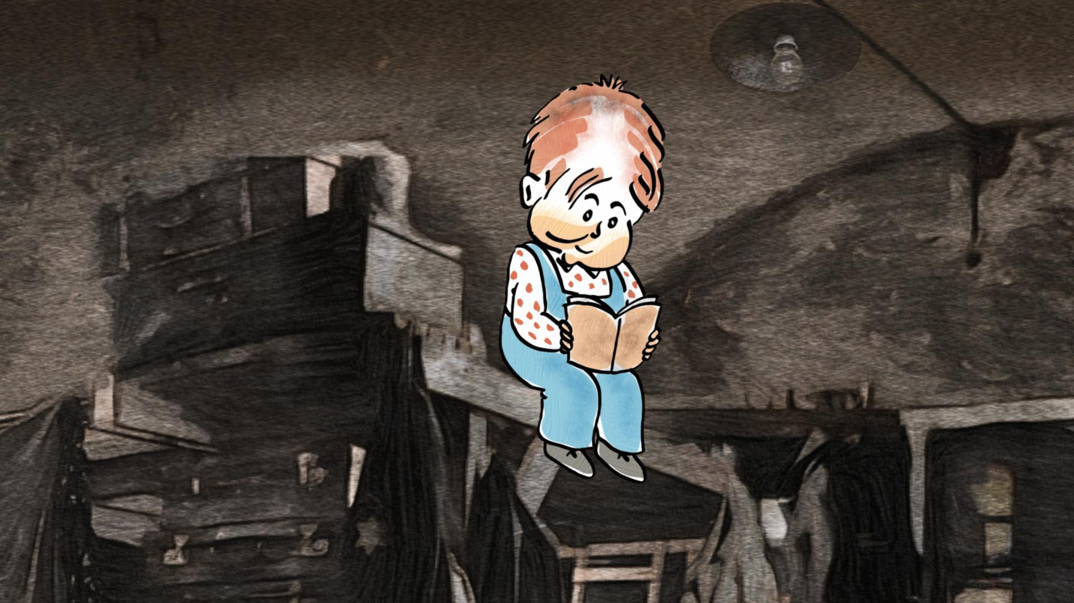

**TOMÍČEK**

PRESS KIT

*První filmová adaptace slavné dětské knihy zachráněné z terezínského ghetta*

**Synopse**

Tříletý Tomíček dostane od svého otce malíře knihu, do které nakreslil Tomíčkův život. V dětském snu se vlak z tatínkovy knihy stane nepřítelem číslo jedna a on ho musí pronásledovat a bojovat s ním, aby zachránil své rodiče, domácí zvířata a celý svět. Stejný vlak houká na nádvoří za okny jejich cely a odváží lidi neznámo kam. Tatínek, maminka a miliony dalších se už nikdy nevrátí.

Film, určený nejmenším divákům, byl natočen podle jedinečné knihy Bedřicha Fritty, kterou se podařilo zachránit po druhé světové válce z terezínského ghetta. Vyšla v mnoha překladech a slouží jako citlivý výukový materiál pro výuku o šoa. Režisér Miloš Zvěřina získal od dědiců exkluzivní svolení natočit podle knihy animovaný film pro nejmenší diváky.

**Trailer**<https://vimeo.com/1081390316>

**Materiály ke stažení (fotky, trailer, press kit)**<https://1url.cz/9JMyJ>

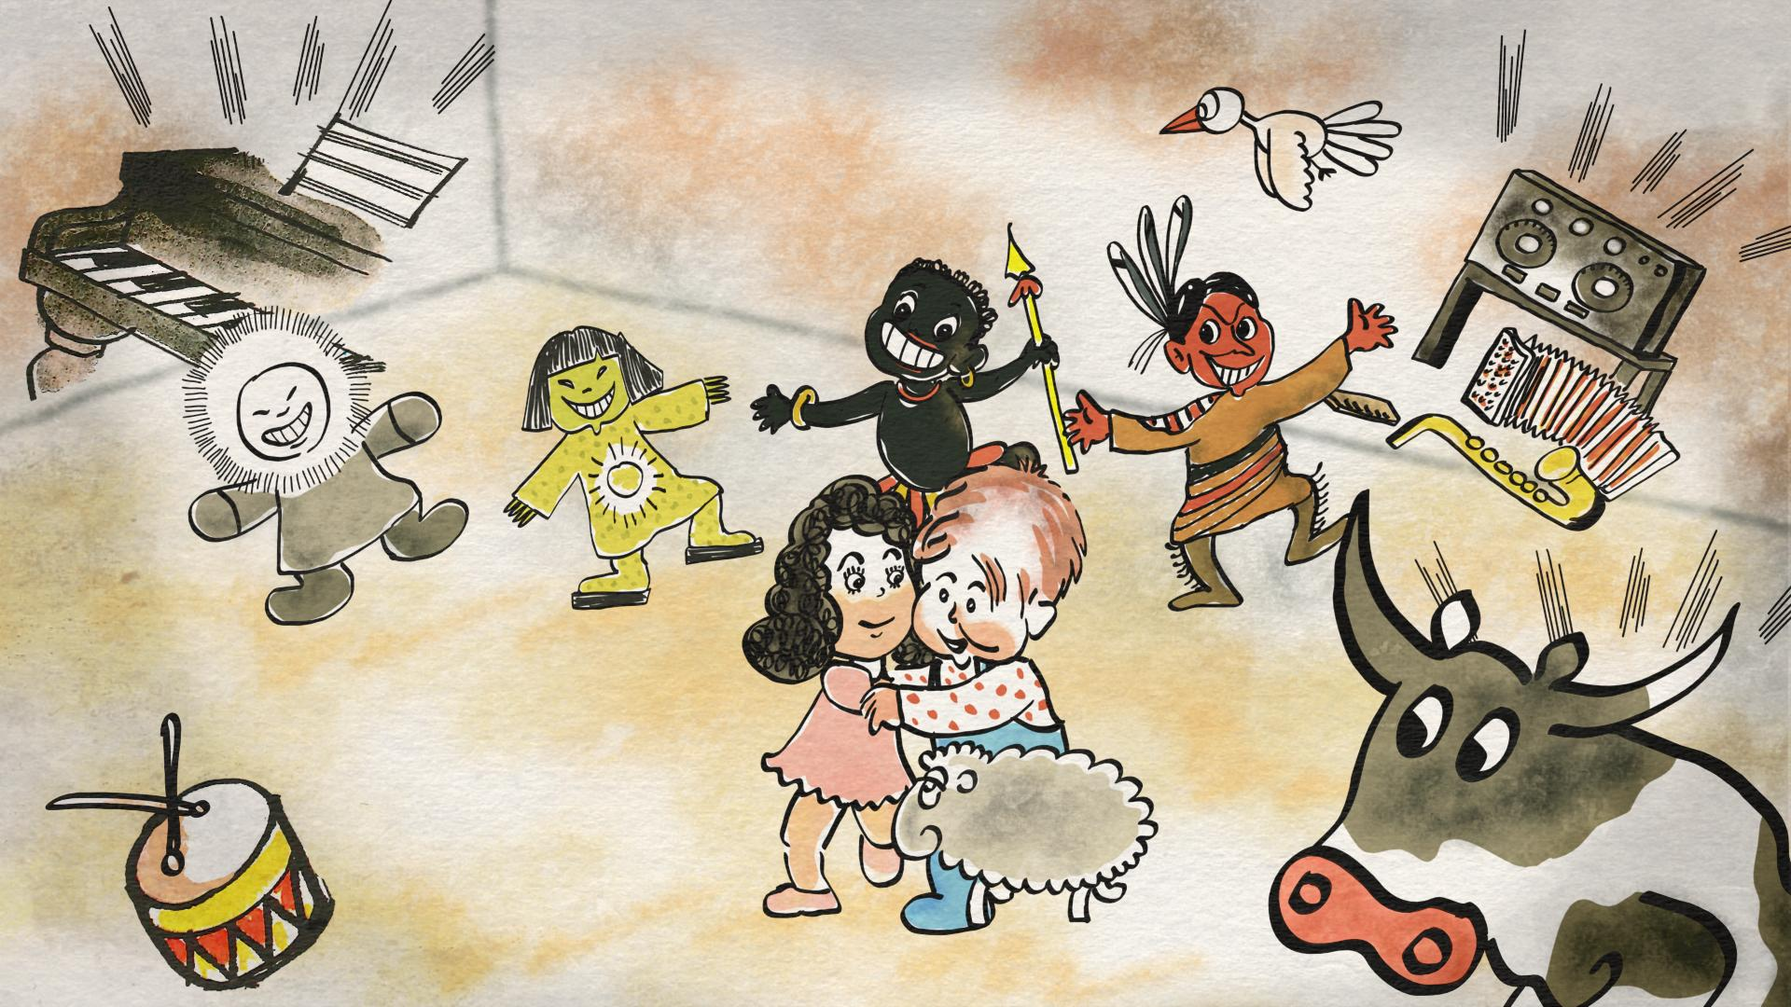

**Další doporučené aktivity s filmem**

Česká televize ve spolupráci s izraelským památníkem holocaustu Yad Vashem nabízí pracovní list, který mohou učitelé využít k výuce v rámci předmětů přírodověda a vlastivěda.

*Využijte video k zamyšlení, proč si musíme historické události připomínat, přestože byly hrozivé. Nechte žáky formulovat otázky a vyhledat odpovědi. Pomozte jim znázornit emoce, které v nich sledování příběhu vyvolá. Budete rozvíjet nejen digitální kompetenci, ale i kompetenci k občanství a udržitelnosti.*

**Pracovní list:** <https://edu.ceskatelevize.cz/video/18016-tomicek-detstvi-v-terezine>

**Historický kontext**

Terezínem prošlo v letech 1941–1945 přes 155 000 zajatců – mužů, žen a dětí. Na 35 000 z nich nalezlo smrt přímo v ghettu, dalších více než 88 000 vězňů zahynulo po deportaci z Terezína ve vyhlazovacích koncentračních táborech, pracovních táborech a během pochodů smrti v závěru války. Zpět do vlasti se vrátilo 3 600 přeživších lidí. Mezi vězni, kteří prošli terezínským ghettem, bylo i více než 15 000 dětí mladších patnácti let, 400 jich zemřelo na následky věznění přímo v Terezíně. Ze 7 590 dětí, které pokračovaly do vyhlazovacích koncentračních táborů, se osvobození dožilo pouze 142. Jedním z nich byl i Tomíček Fritta-Haas, kterému je náš film věnován.

Malý Tomáš byl do ghetta transportován jako jedenapůlletý a žil zde se svými rodiči. Tomíčkův tatínek, významný židovský malíř, grafik a karikaturista Bedřich Fritta, v ghettu vedle povinných pracovních kreseb a grafů vytvořil i ilegální výtvarná díla, za která byl krutě potrestán.

Tato kniha, soubor 52 originálních barevných kreseb, je jedinečným dokumentem otcovské lásky i vzdoru proti nesvobodě. Byla tím jediným, co Tomáši Frittovi-Haasovi po rodičích zůstalo. Kniha (a věříme, že i film) má tu moc dětem srozumitelně ukázat, co znamenaly terezínské ghetto, válka a holokaust.

**Rozhovor s Milošem Zvěřinou** 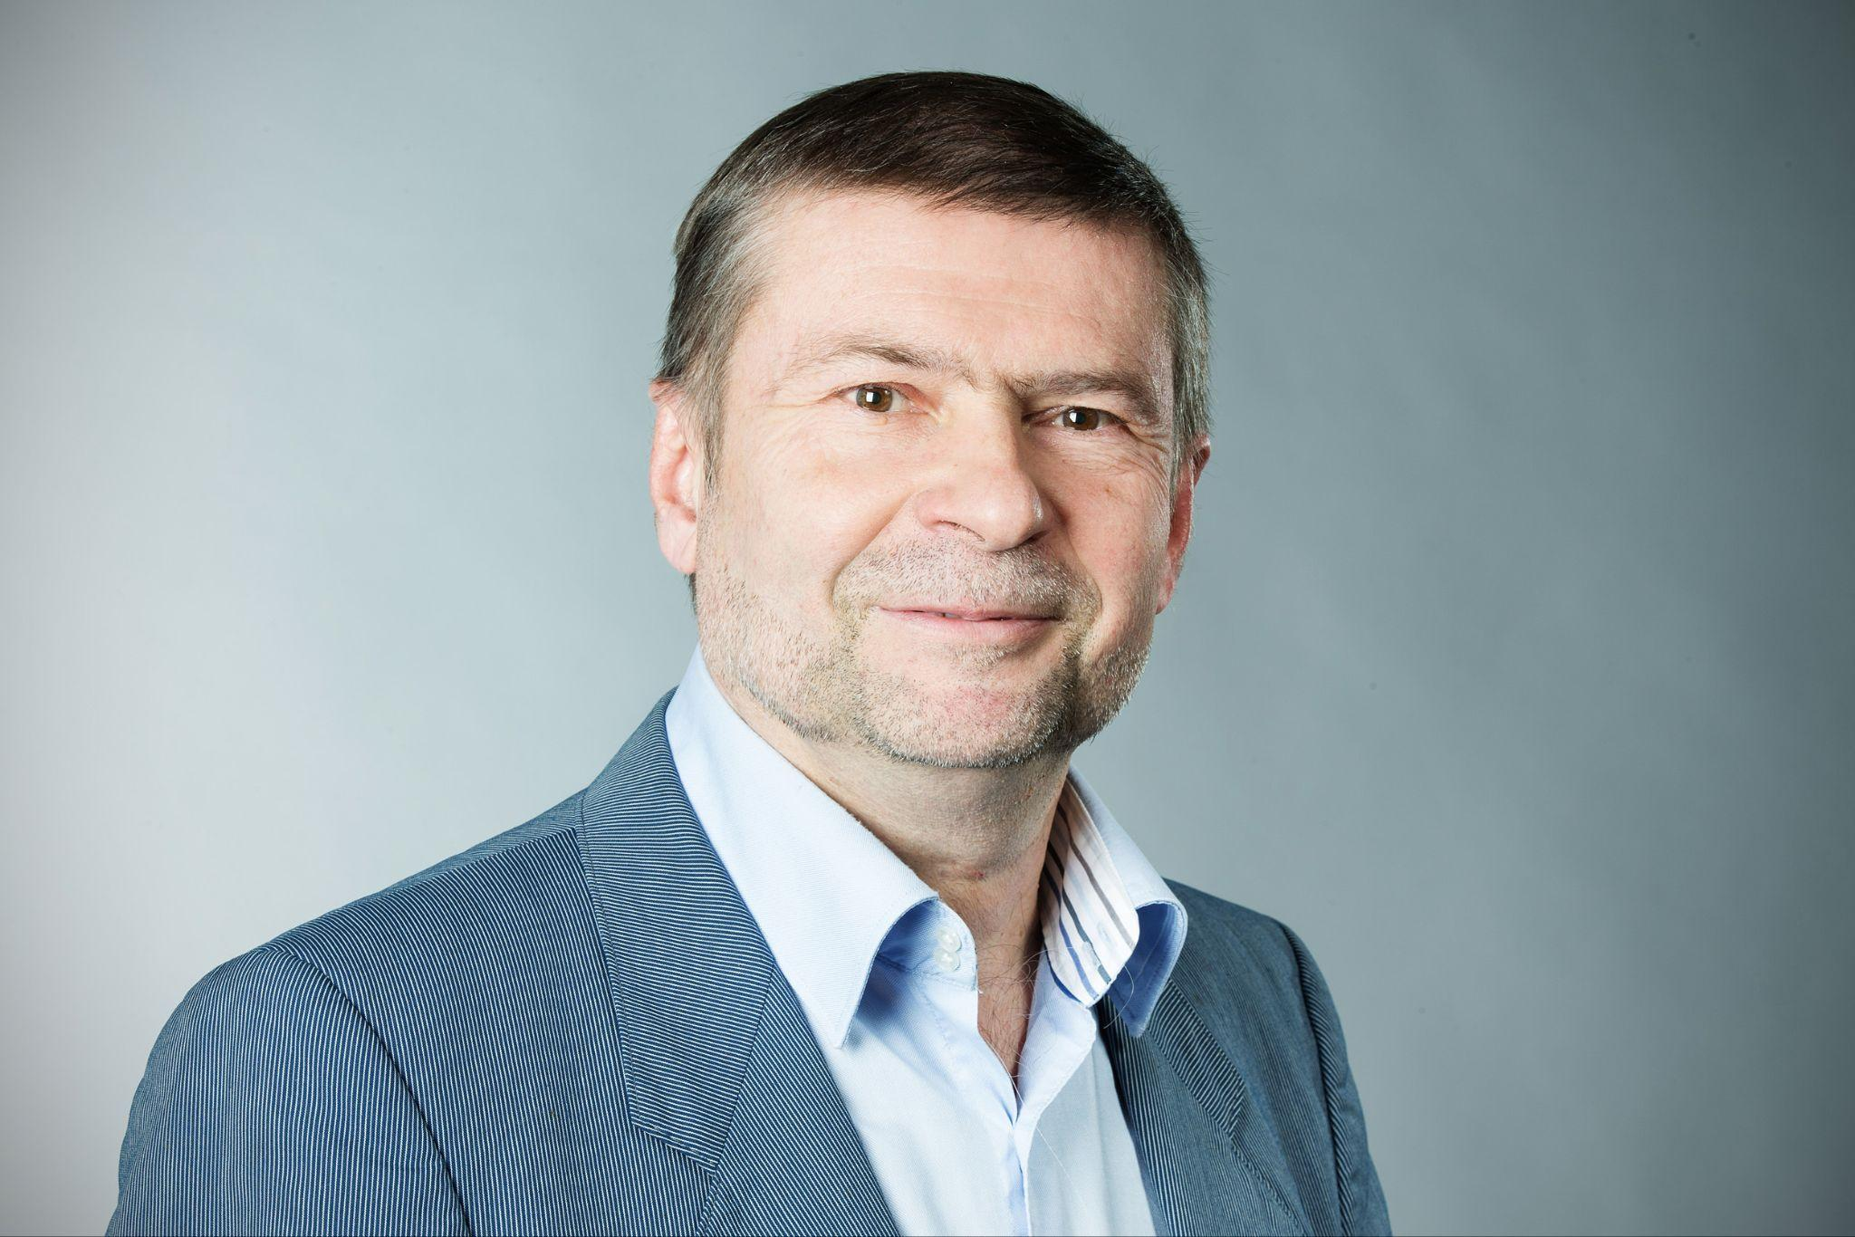

***Terezín a období druhé světové války se zdá být vaším životním tématem. Proč jste si ho vybral?****Ano, je to tak. Jsem terezínský rodák a patriot a do Terezína se velmi rád vracím nejen ve vzpomínkách, ale jsem tu často i fyzicky. Má rodina je zde usazena již přes 100 let, se všemi peripetiemi tohoto místa, s jeho specifickým stigmatem. Měl jsem to štěstí, že jsem v Terezíně prožil šťastné dětství, je zde pochována má milovaná maminka a prarodiče. Právě proto a o to více jsem v různých životních obdobích cítil fascinující paradox mezi láskou a nenávistí, životem a smrtí, dobrem a zlem… Celé město Terezín se svojí složitou historií je toho důkazem. Všechny krátké animované „terezínské filmy“ – Uvězněné sny, Helga L-520, Transport Er, Terezínské stíny i Tomíček – mají vedle společného tématu šoa i záměrnou „různorodost“ formy. Každý film je realizován rozdílnou animační technologií (kreslenou, ploškovou, loutkovou, kombinovanou). Vždy si nesmírně vážím možnosti pracovat se vzácnými historickými a uměleckými artefakty.*

***Jakému publiku je film určený?****Tomíček je určen pro malé diváky i předškolního (!) věku s přesahem na širší cílovou skupinu.*

***V anotaci vašeho filmu se píše, že kniha, podle které je natočený, slouží jako citlivý výukový materiál pro výuku o šoa. Můžete to rozvést? A kde mohou případní zájemci najít více informací?***  *Ano, jedná se opravdu o unikátní materiál, který je vhodný k výuce na prvním stupni základních škol. Koproducent Česká televize, konkrétně ČT edu, připravil originální výukový materiál inspirovaný životem malého Tomíčka. Jeho otec, malíř Bedřich Fritta, jej v roce 1943 v Terezíně zachytil na svých kresbách, které svázal do tzv. První knihy. Tato kniha, původně vytvořená jako osobní dárek pro syna, se po válce stala silným symbolem otcovské lásky a uměleckého odporu proti nacistickému útlaku. Náš film je její vůbec první adaptací.*

***Kde mohou diváci film v nejbližší době vidět?****V první řadě na ČT :D, premiéra filmu 8. května 2025 je připravována u příležitosti 80. výročí ukončení 2. světové války a osvobození naší vlasti. Film bude dále prezentován na tuzemských i zahraničních festivalech. Festilová premiéra proběhne 2. června v soutěžní sekci Zlín Film Festu.*

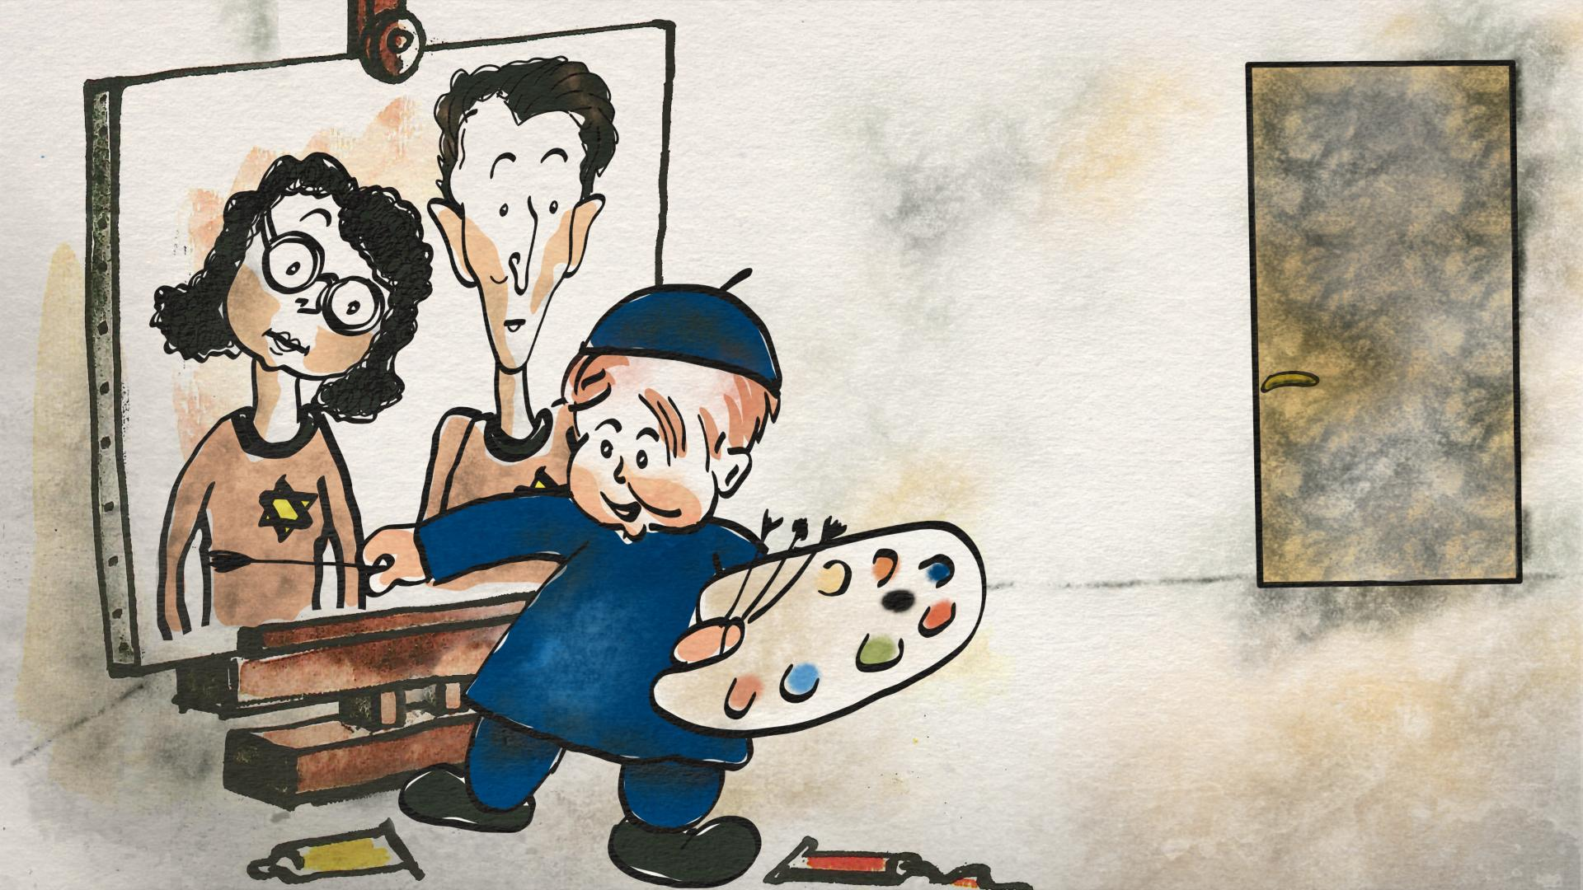

**CV režiséra Miloše Zvěřiny**

Zkušený český animátor a dramaturg tvorby pro děti. Absolvoval katedru animované tvorby na pražské FAMU, a to u profesorů Břetislava Pojara a Jiřího Kubíčka. Jako animátor dlouhodobě spolupracoval s předními českými režiséry – například s Pavlem Koutským (CURRICULUM VITAE), Garikem Sekem (POHÁDKY TISÍCE A JEDNÉ NOCI) či Břetislavem Pojarem (MOTÝLÍ ČAS) a s mnoha dalšími. Ústředním tématem jeho vlastních filmů je terezínské ghetto v době války, respektive holokaust. Za animovaný umělecký dokument UVĚZNĚNÉ SNY získal cenu na MFF Zlín a na Mezinárodním filmovém festivalu v San Franciscu. Ocenění získaly i jeho další filmy – HELGA L-520 a TRANSPORT ER. PRVNÍ KNIHA opět zpracovává terezínské téma a měla by holokaust přiblížit předškolním a prvostupňovým divákům. Zvěřina také pracuje jako šéfdramaturg dětské tvorby na Déčku ČT.

**Kuli Film**

V roce 2019 založená produkce vytváří profesní zázemí pro producenta Radima Procházku. V nové společnosti navazuje na úspěšnou patnáctiletou činnost pod značkou PRODUKCE RADIM PROCHÁZKA. Procházka se zaměřuje (vědomě i nevědomě) na minoritní projekty v nejrůznějším smyslu toho slova: art-house, krátká metráž, debuty, dokumenty, animace, …

Mnohá domácí i zahraniční ocenění získaly nedávné filmy á-B-C-D-é-F-G-H-CH-í-JONESTOWN a česko-slovensko-velšská koprodukce PONGO CALLING. MFF Karlovy Vary promítal krátký režijní debut BARCAROLE Igora Chmely. Aerofilms uvedl do kin wildlife PLANETA PRAHA, volné pokračování úspěšné PLANETY ČESKO. V česko-portugalské koprodukci vznikl krátký film Jana Cechla LAWRENCE Z MORÁVIE, loutkový anidok o slavném moravském objeviteli arabského světa a knězi Aloisi Musilovi. Krátký hraný film Lukáše Masnera CENA PŘÍBĚHU je historicky první česko-grónskou koprodukcí.

*Nedávná ocenění:*

2025 Ceny české filmové kritiky – nominace na nejlepší krátký film – *Lawrence of Moravia*    
2024 ICONA Korfu, Řecko – zvláštní uznání – *Lawrence z Morávie*  
2024 „TOFUZI“ Mezinárodní festival animovaného filmu Batumi, Gruzie – nejlepší technika – *Lawrence z Morávie*   
2023 Cena Asociace režisérů, scenáristů a dramaturgů (ARAS) – nominace – *á-B-C-D-é-F-G-H-CH-I-JONESTOWN*2023 Cena Pavla Kouteckého – nominace – *á-B-C-D-é-F-G-H-CH-I-JONESTOWN*  
2023 Cena Pavla Kouteckého – *Pongo Calling*   
2023 Český lev – nejlepší krátký film – nominace – *Barcarole*  
2023 Trilobit – cena Moc bezmocných – *Pongo Calling*2023 Bergamo Film Meeting – CGIL Jury Prize – La Sortie de l’Usine – *Pongo Calling*2022 Doc Alliance Award – nominace – *á-B-C-D-é-F-G-H-CH-I-JONESTOWN*   
2022 AKE DIKHEA? 6th International Festival of Romani Film Berlin – nejlepší film – *Pongo Calling*  
2022 MFDF Jihlava, Česká radost – nejlepší střih – *á-B-C-D-é-F-G-H-CH-I-JONESTOWN*

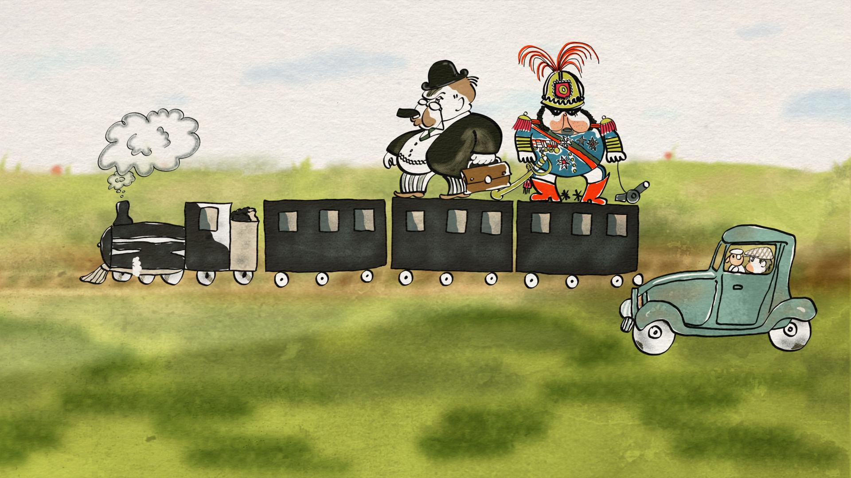

**Základní informace**

CZ – 2025   
**Nosiče:** DCP, video file (e-cinema)                
**Délka:** 11 minut   
**Žánr:** animovaný film   
**Technologie:** 2D animace (plošková a kreslená)  
**Doporučená návštěvnost:** bez omezení (doporučeno pro předškolní a nižší školní věk, 5–8 let)

**Režie:** Miloš Zvěřina   
**Producent:** Radim Procházka (Kuli Film)   
**Koproducenti:** Patrick Diviš, Diana Tuyet-Lan Kosinová (Česká televize), Petr Babinec (Kouzelná animace)  **Výtvarno:** podle původních kreseb Bedřicha Fritty   
**Výtvarník koláží:** Daniel Tůma  **Scénář:** Magdaléna Bittnerová, Miloš Zvěřina **Hlas tatínka:** Jaroslav Plesl  
**Animace:** František Mlčák   
**Koloristka a výtvarnice:** Jana Pujinová **Střih:** Lucie Haladová   
**Hudba:** Zbyněk Matějů  
**Zvuk:** Václav Flegl

**Finanční podpora:** Česko-německý fond budoucnosti, Nadace pro rozvoj vzdělání

© 2025 Kuli Film, Česká televize, Kouzelná animace

**Distribuce:** Kuli Film  
**Objednávky:** Veronika Zapatová, [veronika@kulifilm.cz](mailto:veronika@kulifilm.cz), +420 734 312 990

